ГОСТ Р 55181-2012
Мобильные подъемники с рабочими платформами. Расчеты конструкции, требования безопасности и методы испытаний. Часть 2. Подъемники с непроводящими (изолирующими) компонентами
Распространяется на мобильные подъемники с рабочими платформами по гост р 53037, в конструкции которых применены непроводящие (изолирующие) компоненты.
устанавливает специальные требования безопасности к данным мпрп в развитии и дополнение требований безопасности, регламентированных гост р 53037.
требования проекта стандарта направлены на электрозащиту персонала от непреднамеренного контакта с любыми узлами электрических установок, находящихся под напряжением.
стандарт не распространяется на мпрп, разработанные для проведения работ под напряжением

Дата введения: | 01.01.2014
Актуализация: | 01.07.2014

 | ФЕДЕРАЛЬНОЕ АГЕНТСТВО
ПО ТЕХНИЧЕСКОМУ РЕГУЛИРОВАНИЮ И МЕТРОЛОГИИ
 | НАЦИОНАЛЬНЫЙ | ГОСТР
(Щ> | ) СТАНДАРТ | 55181-
 | РОССИЙСКОЙ | 2012
 | ФЕДЕРАЦИИ | (ИСО 16653-2:2009)
МОБИЛЬНЫЕ ПОДЪЕМНИКИ С РАБОЧИМИ ПЛАТФОРМАМИ
Расчеты конструкции, требования безопасности и методы испытаний Часть 2. Подъемники с непр вводящими (изолирующими) компонентами
ISO 16653-2:2009
Mobile elevating work platforms - Design, calculations, safety requirements and test methods relative to special features - Part 2: MEWPs with nonconductive (insulating) components (MOD)
Издание официальное
Москва Стандар пшформ 2013

Страница 2
↑ Наверх
ГОСТ Р 55181-2012
5 Требования безопасности и/или меры защиты
5.1 Расчет конструкций
Следующие параграфы должны быть использованы для расчетов конструкций в соответствии с ГОСТР 53037.
5.1.1 Коэффициент прочности на разр ыв
В дополнение к требованиям ГОСТ Р 53037 все компоненты гидравлической системы, кроме соединительных муфт, шлангов и фитингов, а также гидравлические цилиндры, как определяется пунктами ГОСТ Р 53037 (пп. 5.9.2, 5.9.3 и 5.10), должны быть классифицированы в соответствии с критериями качества, такими как номинальный расход и номинальное давление, эксплуатационный ресурс, перепад давления, обороты в минуту, крутящий момент и скорость. Они должны обладать минимальной прочностью на разрыв, по меньшей мере, в два раза превышающей рабочее давление, на которое рассчитана система. Такие компоненты обычно включают насосы, моторы, гидрораспределители и подобные функциональные агрегаты.
5.2 Гидравлическая жидкость
Гидравлическая жидкость (обычно масло или похожая жидкость) должна удовлетворять требованиям ответственной организации и изоляционным требованиям МПРП
5.3 Непроводящие гидр авлические и пневматические шланги
Непроводящие гидравлические шланги должны удовлетворять требованиям [1]. Непроводящие пневматические шланги должны обладать подобными электрическими характеристиками, что и непроводящие гидравлические шланги.
5.4 Рабочая платформа
5.4.1 Рабочие платформы, изготовленные из непроводящих материалов, разработанные для использования без изолирующих прокладок, по ГОСТР 53037 (п. 5.6.15)
4

Страница 3
↑ Наверх
ГОСТ Р 55181-2012
5.4.2 Рабочие платформы, разработанные для использования с непроводящими (изолирующими) прокладками
Рабочие платформы должны быть изготовлены из непроводящих материалов. Рабочая платформа должна быть обозначена как не обладающая изолирующими свойствами. Непроводящие (изолирующие) прокладки для таких рабочих платформ должны быть изготовлены из непроводящего материала и испытаны в соответствии с требованиями [1]. Прокладка укладывается на внутреннюю нижнюю поверхность рабочей платформы. Такие рабочие платформы, не обладающие изолирующими качествами, не должны иметь сливных или других отверстий, обеспечивающих доступ. Рабочая платформа должна быть изготовлена из огнеупорных материалов, не поддерживающих горение после того, как источник возгорания удален.
5.4.3 Непроводящие (изолирующие) рабочие платформы
Непроводящие (изолирующие) рабочие платформы должны быть
изготовлены из непроводящих материалов и не должны иметь сливных или других отверстий, обеспечивающих доступ. Непроводящие (изолирующие) рабочие платформы должны быть испытаны в соответствии с требованиями испытаний изолирующих прокладок на пробой, как определяется в [1]. Рабочая платформа должна быть изготовлена из огнеупорных материалов, не поддерживающих горение после того, как источник возгорания удален.
5.5 Требования к электрическим характеристикам
5.5.1 Непроводящие (изолирующие) компоненты
Все компоненты, проходящие через непроводящие (изолирующие) секции применяемых МПРП, должны обладать соответствующими электроизолирующими свойствами, чтобы удовлетворять требованиям испытаний настоящего стандарта. Все непроводящие (изолирующие) системы должны поддерживать значения электрической изоляции во всех рабочих секциях стрелы, как определяется ответственной организацией.
5

Страница 4
↑ Наверх
ГОСТ Р 55181-2012
5.5.2 Системы предотвращения образования вакуума
Все МПРП с непроводящими (изолирующими) компонентами, имеющие номинальную высоту платформы более 15 метров, должны иметь защиту от образования вакуума, что приводит к снижению диэлектрической прочности во всех гидравлических или пневматических шлангах, проходящих через непроводящие (изолирующие) секции
5.5.3 Гидравлические и пневматические шланги
Все гидравлические и пневматические шланги, проходящие через непроводящую (изолирующую) часть верхней стрелы, должны быть испытаны в соответствии с требованиями [1].
5.5.4 Система проверки сопротивления заземляющего электрода для Mill'll с изолированными платформами
Некоторые МПРП с изолированными платформами могут быть оборудованы системой проверки сопротивления заземляющего электрода. Если такая система установлена то, она должна отвечать требованиям [1] к системам проверки сопротивления заземляющего электрода.
5.5.5 Система изоляции шасси
МПРП с изолированными платформами с системой изоляции шасси должны быть обеспечены средствами, позволяющими обходить систему изоляции шасси во время проведения испытаний на пробой (см. рисунок 1).
б

Страница 5
↑ Наверх
ГОСТ Р 55181-2012
1 -изолирующая система; 2 - временный шунг (убрать после испытания); 3 - шпилька из нержавеющей стали с 25-ю мм свободной резьбы
Рисунок 1 - Рекомендуемое расположение шунтов для систем изоляции шасси
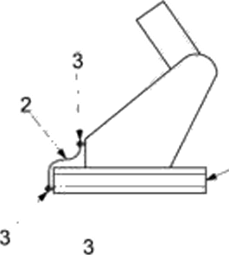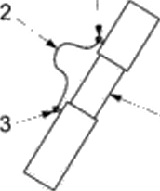
6. Проверка требований безопасности и/или меры защиты
6.1 Типовые испытания
Каждый МПРП с непроводящими (изолирующими) компонентами должен проходить типовые испытания в соответствии с требованиями ГОСТ Р 53037 (п. 6.2), что определяет испытание, которое должно проводиться вместо испытания, указанного в ГОСТР 53037 (п. 6.1.3, а) и Ь).
62 Испытания изоляции на пробой
П римечание - МПРП, классифицированные или оцененные ответственной организацией как пригодные для проведения работ под напряжением, не рассматриваются в настоящем стандарте. Требования к МПРП. предназначенным для работ под нагрялсением. - по [1]
6.2.1 Критерии тестирования для МПРП с непр вводящими (изолирующими) компонентами
Каждый МПРП с изолированными платформами с верхней стрелой должен пройти одно из испытаний, описанных в таблице 2, для проверки изолирующих
7

Страница 6
↑ Наверх
ГОСТ Р 55181-2012
качеств компонентов непроводящей (изолирующей) стрелы в сборе. Данное испытание может быть проведено как до, так и после установки на шасси Если МПРП с изолированными платформами подвергся модификации или изменениям после проведения испытания на пробой до установки на шасси, тест следует провести снова после осуществления модификации или изменений.
П римечание - Изменение или модификация включают в себя такие действия как: дополнительная установка еще одной платформы, стрелы, лебедки или других вспомогательных устройств и другие изменения Установщик также должен бьггь предупрежден, что дополнительная установка устройств выполняется с письменного разрешения ответственной организации, чтобы обеспечить выполнение требований проверки правильности проектирования
ТаблицаЗ - Значения испытаний на пробой для МПРП с непроводящей (изолирующей) стрелой
Испьпания для МПРП, оборудованных системой проверки сопротивления заземляющего
_электрода_
Требуемое испытательное напряжение (среднеквадратичное значение кВ) на частоте 50 - 60 Гц на 1 мин Напряжение между фазой и землей (заземлениенф номинального напряжения сети ** X 2 | Максимально допустимая сила тока  1 микроампер на киловольт испытательного напряжения

Испьпания для МПРП, не оборудованных системой проверки сопротивления з аз влияющего _электрода_
Требуемое испытательное напряжение (среднеквадратичное значение кВ) на частоте 50 - 60 Гц на 3 мин
Максимально допустимая сила така
Напряжение между фазой и землей (заземление^ номинального напряжения сети ⁴⁾ X 2 | 10 микроампер на киловольт испытательного напряжения

** Номинальное напряжение сети (сред неквадратическое значение кВ) отображает расчетный уровень электрической изоляции, установленный ответственной организацией, и не должно превышать 46 кВ._
6.2.2 Критерии тестирования МПРП с системой изоляции шасси
Каждый МПРП, оснащенный системой изоляции шасси, должен пройти испытания на пробой для проверки отсутствия электрической проводимости или изолирующих качеств непроводящих (изолирующих) компонентов системы изоляции шасси. Испытание должно проводиться в соответствии с пунктом 6.3.4. Испытательное напряжение подается на металлические части выше места установки системы изоляции шасси. Испытательное напряжение должно составлять 50 кВ

Страница 7
↑ Наверх
ГОСТ Р 55181-2012
(среднеквадратическое значение) на частоте 50 - 60 Гц и подаваться в течение трех минут. Сила тока не должна превышать 3 мА.
6.3 Испытания электрической системы
Примечание- Эти определенные испытания электрической системы разработаны для обеспечения последовательности в методике пров едения испытаний
6.3.1 Критерии тестирования для МГЕРП с непроводящей (изолирующей) стрелой, оборудованных системой проверки сопротивления заземляющего электрода
Представляют собой следующее:
Все металлические части со стороны платформы непроводящей (изолирующей) стрелы во время проведения испытания должны быть соединены электрически (металлизированы).
1. Необходимо проверить комплектность системы проверки сопротивления заземляющего электрода и провести испытания ее электропроводности для проверки отсутствия повреждений. Любые обнаруженные неисправности должны быть устранены до продолжения теста.
2. Все шланги, проходящие через непроводящую (изолирующую) секцию стрелы, во время проведения испытания должны быть полностью заполнены гидравлической жидкостью.
3. Все шарнирные соединения должны быть шунтированы, как показано на рисунке 2.
4. Системы изоляции шасси, если установлены, должны быть шунтированы, как показано на рисунке 1.
5. Шасси транспортного средства или испытательный стенд должны быть заземлены.
6. Розетка амперметра должна быть подключена через экранированный кабель к амперметру, а затем к заземлению.
7. Стрела должна быть расположена в соответствии с рисунком 2 или 3.
8. Применяются критерии тестирования, представленные в таблице 2.
9. Значения силы тока и напряжения должны быть записаны в журнал.
9

Страница 8
↑ Наверх
ГОСТ Р 55181-2012
6.3.2 Критерии тестирования для Ml 11*11 с изолированными платформами, не оборудованные системой проверки сопротивления заземляющего электрода
Представляют собой следующее:
a) Все металлические части со стороны платформы непроводящей (изолирующей) стрелы во время проведения испытания должны быть соединены электрически (металлизированы).
b) Все шланги, проходящие через непроводящую (изолирующую) секцию стрелы, во время проведения испытания должны быть полностью заполнены гидравлической жидкостью.
c) Все шарнирные соединения должны быть шунтированы, чтобы обеспечить хорошую электропроводность. Если не удается обеспечить хорошую электропроводность в местах перегибов, потребуется установка шунта (см. рисунок 4).
d) Системы изоляции шасси, если установлены, должны быть шунтированы, как показано на рисунке 1.
e) Испытание передвижного МПРП проводится, как показано на рисунке 4.
£) МПРП или испытательный стенд должны быть подключены через экранированный кабель к амперметру, а затем к заземлению.
g) Стрела должна быть расположена так, как показано на рисунке 2 или 3.
h) Применяются критерии тестирования, представленные в таблице 2.
i) Значения силы тока и напряжения должны быть записаны в журнал.
Под колеса необходимо установить изолирующие подставки.
ю

Страница 9
↑ Наверх
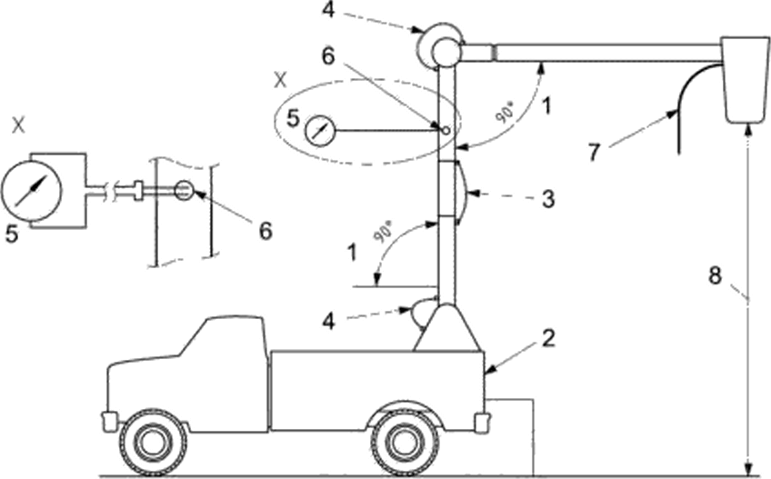
1 - начальное положение стрелы для проведения испытаний вне помещения^); 2 - заземление испытательного стенда или транспортного средства; 3 - шунт системы изоляции шасси,
ГОСТ Р 55181-2012

4 - шунтирующая перемычка, 5 - амперметр, б - розетка амперметра, 7 - источник напряжения (постоянный или переменный ток); 8 - высота платформы, з аписанная для последующих испытаний или дублирования результатов испытания
Рисунок 2 - Конфигурация испытания для МПРП с непроводящей (изолирующей) стрелой, оборудованных системой проверки сопротивления заземляющего электрода
Возможны и другие варианты положения стрелы (например, для проведения испытаний внутри помещения). Положения, использованные для проведения испытаний с применением источника переменного тока, должны быть записаны и должны идти вместе с документами о прав едении испытания для подтверждения его достоверности
11

Страница 10
↑ Наверх
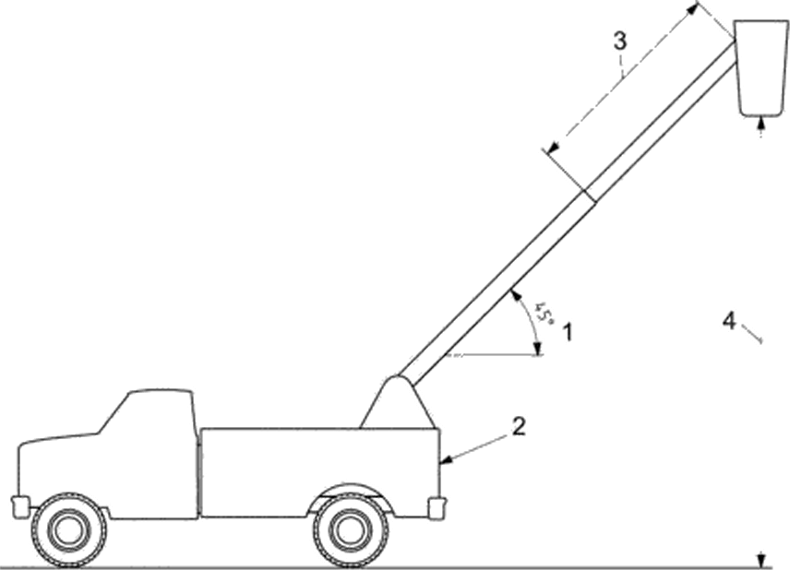
1 - начальное положение стрелы , 2 - испытательный стенд или транспортное средство;
ГОСТ Р 55181-2012

3 - изолирующая секция, выдвинутая на минимальное расстояние, рекомендованное производителен 4-высота платформы, записанная для последующих испытаний или дублирования результатов испытания
Рисунок 3 - Конфигурация стрелы при проведении испытаний на пробой МПРП с телескопической непроводящей (изолирующей) стрелой
Угол наклона стрелы мажет быть изменен. Однако если испытания проводятся на мобильные подъемниках с рабочими платформами (МПРП), не оборудованных системой проверки сопротивления заземляющего электрода, на частоте 50 - 60 Гц, оценка электрической емкости является более важной, чем при проведении испытаний на передвижных подъемных рабочих платформах (МПРП), оборудованных этой системой. Поэтоку для проведения повторных испытаний необходимо записать использованное положение стрелы
12

Страница 11
↑ Наверх
4 ^
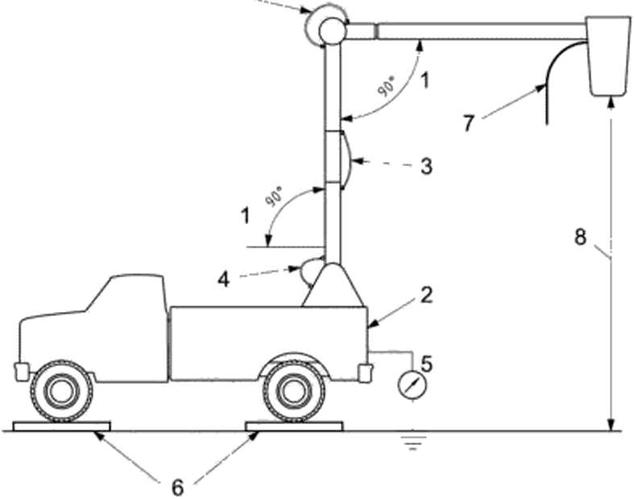
1 - начальное положение стрелы для проведения испытаний вне помещения^{а)}; 2 - испытательный стенд или транспортное средство; 3 - шунт системы изоляции шасси; 4 - шунтирующая перемычка; 5 - амперметр, б - изолирующие подставки, установленные под колеса и аутригеры;
ГОСТ Р 55181-2012

7 - источник напряжения (постоянный или переменный ток); 8 - высота платформы, з вписанная для посл едующих испытаний или дублирования результатав испытания
Рисунок 4 - Конфигурация испытания для МПРП с непроводящей (изолирующей) стрелой, не оборудованных системой проверки сопротивления заземляющего
электрода
Возможны и другие варианты положения стрелы (например, для проведения испытаний внутри помещения). Положения, использованные для проведения испытаний с применением источника переменного тока, должны быть записаны и должны идти вместе с документами о пров едении испытания для подтв ерждения его достав ерности. Из-з а емкостного тока влияние угла наклона стрелы сказывается сильнее, чем при проведении испытаний на передвижных подъемных рабочих платформах (МПРП), оборудование системой проверки сопротивления заземляющего электрода. Если изменяется положение стрелы, то для проведения повторных испытаний необходимо записать использованное положение стрелы.
13

Страница 12
↑ Наверх
ГОСТ Р 55181-2012
Пр едисловие
Цели и принципы стандартизации в Российской Федерации установлены Федеральным законом от 27 декабря 2002 г. № 184-ФЗ «О техническом регулировании», а правила применения национальных стандартов Российской Федерации - ГОСТ Р 1 0—2004 «Стандартизация в Российской Федерации. Основные положения»
Сведении о стандарте
1 ПОДГОТОВЛЕН Некоммерческой организацией «Межотраслевой фонд «Сертификация подъемно-транспортного оборудования и услуг по техническому обслуживанию и ремонту машин («ПТОУ-Фонд») на основе собственного аутентичного перевода на русский язык стандарта, указанного в пункте 4
2 ВНЕСЕН Техническим комитетом по стандартизации ТЬС 438 «Подъемники с рабочими платформами»
3 УТВЕРЖДЕН И ВВЕДЕН В ДЕЙСТВИЕ Приказом Федерального агентства по техническому регулированию и метрологии от 26 ноября 2012 г. № 1160-ст
4 Настоящий стандарт является модифицированным по отношению к международному стандарту ИСО 16653-2:2009 «Передвижные подъемные рабочие платформы (MEWP). Конструкция, расчет, требования безопасности и методы испытаний специальных характеристик. Часть 2. MEWP с непроводящими (изолирующими) компонентами» (ISO 16653-2:2009 «Mobile elevating work platforms - Design, calculations, safety requirements and test methods relative to special features -Part 2: MEWPs with non conductive (insulating) components)». При этом потребности национальной экономики Российской Федерации учтены в дополнительных пунктах, подпунктах, которые выделены курсивом
и

Страница 13
↑ Наверх
ГОСТ Р 55181-2012
6.3.3 Критерии тестир ования для МПРП с из о лир ов энными платформами (секциями), оборудованных выдвижными лестницами и вертикальными мачтами
Представляют собой следующее:
a) При проведении испытаний для МПРП с изолированными платформами (секциями), оборудованных выдвижной много секционной лестницей, верхняя секция должна быть выдвинута ровно настолько, чтобы установить рабочую платформу лестницы в рабочее положение, или на заранее рассчитанное расстояние, указанное на секции лестницы.
b) Для МПРП с изолированными платформами (секциями), оборудованных выдвижными много секционными лестницами или вертикальными мачтами, определенных ответственной организацией как обладающих изолирующей способностью, должны пройти испытания в соответствии с таблицей 2 и пунктом 6.3.1.
c) При проведении испытаний для МПРП с изолированными платформами (секциями), оборудованных вертикальными мачтами, ограждение рабочей платформы мачты в пределах самой рабочей платформы должно быть поднято, и мачта должна находиться в положении хранения или положении, рекомендованном ответственной организацией.
63.4 Критерии тестирования для системы изоляции шасси
Представляют собой следующее:
a) Все шланги, проходящие через систему изоляции, во время проведения испытания должны быть заполнены гидравлической жидкостью.
b) МПРП должны быть подключены к амперметру, а затем к заземлению через экранированный кабель.
c) Стрела должна быть расположена, как показано на рисунке 5. Испытания проводятся в соответствии с рисунком 5.
d) Напряжение должно подаваться на металлические части выше места установки системы изоляции.
14

Страница 14
↑ Наверх
ГОСТ Р 55181-2012
е) Испытательное напряжение в 50 кВ (среднеквадратическое значение) на частоте 50 -60 Гц следует подавать в течение трех минут. Сила тока не должна превышать 3 мА.
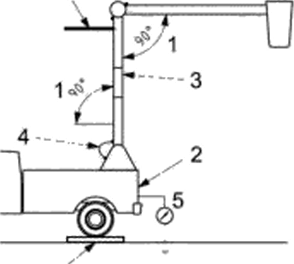
п=н
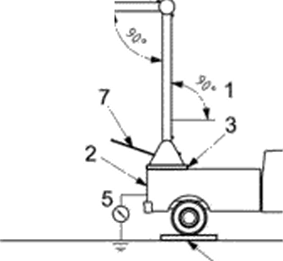
а)
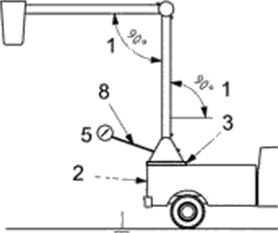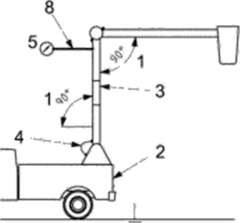
Ь)
1 -начальное положение стрелы для проведения испытаний вне помещения ^{л)}; 2 - испьпательный стенд или транспортное средство, 3 - система изоляции шасси, 4 - дополнительная навесная перемычка, 5 - амперметр, б - изолирующая платформа, установленная под колеса и аутригеры;
7 - источник напряжения (постоянный или переменный так), 3 - источник напряжения (только
постоянньш ток)
Рисунок 5 - Конфигурации испытания на пробой для системы изоляции шасси
^{а>} Допускаются конфигурации а) или Ь). Возможны и другие положения стрелы (например, при проведении испытаний внутри помещения). Для проведения повторных испытаний положения, использованные для проведения испытаний с применением источника переменного така, должны бьпь записаны и должны идти вместе с документами о проведении испытания
15

Страница 15
↑ Наверх
ГОСТ Р 55181-2012
6.3.5 Критерии тес игр ования для изолирующих прокладок
Прокладки платформ должны испытываться в соответствии с требованиями
[1]
6.4 Первоначальный осмотр и проверка
Перед первым вводом в эксплуатацию все новые или модифицированные МПРП должны быть осмотрены и проверены на предмет соблюдения всех пунктов данного раздела стандарта ГОСТР 53037.
П римечание - Проверка, проведенная ответственной организацией или одним или белее квалифицированным специалистом удовлетворяет этому требованию.
7 Информация для пользователя
7.1 Общая информация
В дополнение к требованиям ГОСТ Р 53037 и ГОСТ Р 53984 к МПРП с изолированными платформами установлены следующие требования.
7.2 Сборник инструкций
Сборник инструкций /руководство по эксплуатации должны содержать:
a) описания, технические характеристики и диэлектрические свойства непроводящих компонентов МПРП,
b) информацию о запасных частях,
c) инструктивную маркировку в соответствии с пунктом 7.3;
d) инструкции по проведению осмотров и технического обслуживания.
7.3 Маркировка
7.3.1 Общая информация
Применение маркировки, снижающей непроводящие (изолирующие) свойства МПРП, не допускается.
7.3.2 Т абличка протводителя
Следующая информация должна быть четко прописана производителем МПРП в сборнике инструкций/руководстве по эксплуатации и на самом МПРП:
1б

Страница 16
↑ Наверх
ГОСТ Р 55181-2012
a) Указание на то, что данное оборудование не предназначено для проведения работ на электролиниях или установках, находящихся под напряжением,
b) Предупреждения и ограничения по эксплуатации, включая соответствующий диапазон температур окружающей среды, в котором могут использоваться данные МПРП,
c) Обозначение рабочей платформы как разработанной для эксплуатации с использованием изолирующей прокладки или без нее;
d) Сведения о диэлектрических свойствах непроводящих (изолирующих) компонентов.
Примечание - Пример информации, рекомендованной для включения в табличку производителя, прив еден в приложении А.
7.33 Рабочая платформа
Следующая информация должна быть нанесена на каждую рабочую платформу на видное место, она должна быть легко различима и не стираться с течением времени. Маркировка определяется ответственной организацией или совместно ответственной организацией и должностным лицом для обозначения потенциальных опасностей, которые могут возникнуть при эксплуатации МПРП. Инструктивная или информативная маркировка должна присутствовать для о б оз нач ей ия с л е дующ его:
a) при эксплуатации машины существует опасность поражения электрическим током, предупреждение о том, что МПРП не обеспечивает защиту оператора во время его контакта или нахождения в непосредственной близости с электрооборудованием, проводами или другими компонентами, когда он соприкасается с другим электрическим компонентом или находится в непосредственной близости от него,
b) при эксплуатации машины существует опасность поражения электрическим током, предупреждение о том, что при проведении работ в непосредственной близости от проводов, находящихся под напряжением, МПРП должен рассматриваться как находящийся под напряжением, и что контакт с самой платформой или ходовой частью (включая прицепы) в подобных условиях может

Страница 17
↑ Наверх
ГОСТ Р 55181-2012
причинить серьезные травмы,
с) требования о минимальном расстоянии, на которое можно приближаться к электролиниям или установкам находящимся под напряжением, как определено в ГОСТР 53984 или правительственным органом при более строгом подходе.
Примечание - Рабочие пи аг формы, имеющие непроводящие компоненты, не обязательно являются изолирующими.
8 Принципы безопасности, контроля, технического обслуживания и эксплуатации
8.1 Общая информация
В дополнение к требованиям ГОСТ Р 53984 МПРП с изолированными платформами должны проходить следующие испытания.
8.2 Техническое обслуживание
8.2.1 Осмотр перед началом работы
Необходимо осмотреть узлы, определенные должностным лицом в соответствии с рекомендациями ответственной организации для каждого МПРП. Оператор МПРП с изолированными платформами должен проводить ежедневно перед началом работы следующие осмотры и проверки:
осмотр и проверка гидравлической или пневматической систем на предмет видимого износа или утечек, которые могут повлиять на изолирующие свойства;
осмотр и проверка изолирующих компонентов и других компонентов, изготовленных из непроводящих материалов, на предмет видимых повреждений или загрязнений,
осмотр и проверка электрической системы самого МПРП, или относящейся к ней, на предмет наличия неисправностей, признаков сильного износа, скопления грязи или влаги.
Любые элементы, вызывающие сомнение, должны быть внимательно осмотрены или проверены, и квалифицированным специалистом должно быть вынесено заключение о том представляют ли они угрозу безопасности. Все элементы, представляющие угрозу безопасности, должны быть заменены или

Страница 18
↑ Наверх
ГОСТ Р 55181-2012
отремонтированы перед использованием.
8.22 Ежегодные осмотры /проверка механических свойств
В дополнение к требованиям ГОСТ Р 53984 ( 5.3) следующие узлы должны быть проверены в соответствии с инструкциями ответственной организации и в зависимости от интенсивности использования, условий обслуживания и окружающей среды:
a) детали, такие как: пальцы, подшипники, валы, шестерни, ролики,
блокирующие устройства, цепи, звездочки цепей, тросы и синтетические веревки, шкивы - на предмет наличия износа, трещин или искривления;
b) настройки гидравлических и пневматических перепускных клапанов;
c) гидравлическая система - на предмет соответствующего уровня жидкости;
d) гидравлические и пневматические фитинги, шланги и трубки - на пред мет утечек, непредусмотренной деформации или сильного истирания,
e) компрессоры, насосы, моторы и генераторы - на предмет наличия незатянутых креплений, утечек, необычного шума или вибрации, потери рабочей скорости и перегревания,
f) гидравлические и пневматические клапаны - на предмет наличия неисправностей в работе, видимых трещин на внешних корпусах клапанов, утечек и залипающих катушек;
g) любые системы предотвращения образования вакуума и работоспособность этих систем,
h) гидравлические и пневматические цилиндры и обратные клапаны - на предмет наличия неисправностей и видимых повреждений;
i) гидравлические и воздушные фильтры - на предмет чистоты и отсутствия посторонних частиц в системе, присутствие которых означает износ других компонентов,
j) электрические системы и компоненты - на предмет износа, включая те
элементы, которые непросто рассмотреть при проведении частых осмотров;
к) состояние и затяжку болтов и других крепежных средств,
1) сварные швы, как определено ответственной организацией;

Страница 19
↑ Наверх
ГОСТ Р 55181-2012
m) наличие отчетливых и соответствующих обозначений, эксплуатационной и инструктивной маркировки.
Ежегодные о смотры/проверки также должны включать следующее:
Непроводящие (изолирующие) компоненты МПРП должны быть тщательно осмотрены на предмет загрязненности или наличия других факторов, которые влияют на качество изоляции, и после проведения очистки или устранения таких факторов проверены в соответствии с пунктом 8.2.3.
Любая сменная непроводящая (изолирующая) стрела должна быть испытана поставщиком на предмет соответствия пункту 8.2.3.
После любого действия, в процессе которого элементы конструкции МПРП могли испытывать нагрузку или механическое напряжение, превышающие проектные значения, например, после аварии, в которой МПРП перевернулся, или воздействия на него непредусмотренных внешних механических или электрических сил, МПРП должен быть выведен из эксплуатации и подвергнут проверке, соответствующей требованиям ежегодной.
В таких случаях, кроме процедур ежегодной проверки, могут потребоваться дополнительные неразрушающие испытания или другие испытания, помогающие определить возможные структурные повреждения МПРП.
Все поврежденные элементы должны быть заменены или отремонтированы до возвращения оборудования в эксплуатацию.
При ремонте или замене изолирующих компонентов, таких как стрела, шланги или изолирующие нивелирные рейки, необходимо провести испытание на пробой в соответствии с пунктом 6.2.1.
Любые узлы, вызывающие сомнение, должны быть внимательно осмотрены или проверены, и квалифицированным специалистом должно быть вынесено заключение о том, представляют ли они угрозу безопасности. Все элементы, представляющие угрозу безопасности, должны быть заменены или отремонтированы перед использованием.
8.2.3 Ежегодные испытания электрической системы на соответствие техническим условиям
20

Страница 20
↑ Наверх
ГОСТ Р 55181-2012
Каждый МПРП с непроводящей (изолирующей) стрелой должен ежегодно проходить испытания электрической системы (с интервалами от одного до двенадцати месяцев) в соответствии с таблицей 3, чтобы определить изменения в сопротивлении изоляции и изменения электропроводности в ее непроводящих (изолирующих) секциях.
Система изоляции шасси, при наличии, должна проходить испытания ежегодно в соответствии с пунктом 8.2.4.4.
Изолирующая прокладка, при наличии, должна проверяться ежегодно в соответствии с пунктом 8.2 4.5.
Таблица 3 —Значения ежегодных испытаний на пробой для МПРП, оборудованных
Испытание для МПРП при проведении испытания с использованием установленной системы проверки сопротивления заземляющего электрода (можно использовать любой тест и его значения из двух, приведенных ниже)
Требуемое испытательное напряжение (среднеквадратичное значение кВ) на частоте 50 -60 Гц на 1 мин | Максимально допустимая сила тока
Напряжение между линией и землей номинального напряжения сети X 1,5 | 1 микроампер на киловольт испытательного напряжения
или
Испытательное напряжение постоянного така на 3 мин | Максимально допустимая сила така
Напряжение между линией и землей номинального напряжения сети** X ^2 ^{Ь)}Х 1,5 | 0,5 микроампер на киловольт испыт ательног о н ап ряж ения
Испытание для МПРП, при проведении испытания без использования системы проверки сопротивления заземляющего электрода (можно использовать любой тест и его значения из двух, приведенных ниже)
Требуемое испытательное напряжение (среднеквадратичное значение кВ) на частоте 50 -60 ГцнаЗ мин | Максимально допустимая сила така
Напряжение между линией и землей номинального напряжения сети^{а)} X 1,5  ил? | 10 микроампер на киловольт испыт ательног о напряжения
Испытательное напряжение постоянного тока на 3 мин | Максимально допустимая сила тока
Напряжение между линией и землей номинального напряжения сети^{а)} X ^2 ^{Ъ)}Х  1,5 | 1 микроампер на киловольт испыт ательног о напряжения
** Номинальное напряжение сети (среднеквадратическое значение кВ) отображает расчетный уровень электрической изоляции, установленный ответственной организацией, и не должно превышать 46 кВ.
^{Ь)} Переход от переменного тока к постоянному таку.

21

Страница 21
↑ Наверх
ГОСТ Р 55181-2012
8.2.4 Испытания электрической системы
Примечание - МПРП классифицированные или оцененные ответственной организацией как пригодные для проведения работ под напряжением не рассматриваются в данном разделе настоящего стандарта (Требования к данным МПРП -по [1])
8.2.4.1 Критерии тестирования для Ml 11*11 с изолированными
платформами, включая систему проверки сопротивления заземляющего электрода
Представляют собой следующее:
а) Все проводящие материалы со стороны верхней части непроводящей (изолирующей) стрелы во время проведения испытания должны быть соединены электрически (металлизированы).
b) Необходимо проверить комплектность системы проверки сопротивления заземляющего электрода и провести испытания ее электропроводности для проверки отсутствия повреждений. Любые обнаруженные неисправности должны быть устранены до продолжения теста.
c) Все шланги, проходящие через непроводящую (изолирующую) секцию стрелы, во время проведения испытания должны быть полностью заполнены гидравлической жидкостью.
d) Все шарнирные соединения должны быть шунтированы, как показано на рисунке 2.
e) Системы изоляции шасси, если установлены, должны быть шунтированы, как показано на рисунке 1.
£) Шасси транспортного средства должно быть заземлено.
g) Розетка амперметра должна быть подключена через экранированный кабель к амперметру (если таковой используется), а затем к заземлению.
h) Стрела должна быть расположена в соответствии с рисунком 2.
i) Должен быть проведен один из представленных тестов:

Страница 22
↑ Наверх
ГОСТ Р 55181-2012
1) среднеквадратическое значение испытательного напряжения в соответствии с таблицей 3;
2) испытательное напряжение постоянного тока в соответствии с таблицей 3.
Примечание - Другие испытания на месте эксплуатации, описанные в стандарте [1], могут з вменять указанные ежегодные испытания, если достигнуты необходимые договоренности с по ст ав щик ом электроэнергии.
8.2.4.2 Критерии испытания Ml 11*11 с изолированными платформами, не оборудованных системой проверки сопротивления заземляющего электрода
Представляют собой следующее:
a) Все металлические части со стороны платформы непроводящей (изолирующей) стрелы во время проведения испытания должны быть соединены электрически (металлизированы).
b) Все шланги, проходящие через непроводящую (изолирующую) секцию стрелы, во время проведения испытания должны быть полностью заполнены гидравлической жидкостью.
c) Все шарнирные соединения должны быть шунтированы, чтобы обеспечить хорошую электропроводность. Если электропроводность в местах перегибов вызывает сомнения, потребуется установка шунта (см. рисунок 2).
d) Системы изоляции шасси, если установлены, должны быть шунтированы, как показано на рисунке 1.
e) Должен быть проведен один из представленных тестов:
1) МПРП должны быть изолированы со всех направлений стекания потенциала на землю, как показано на рисунке 4, и подключены через коаксиальный кабель к амперметру, а затем к заземлению. Стрела должна быть расположена, как показано на рисунке 4. Сила тока не должна превышать значений, приведенных в таблице 3;
2) МПРП должны быть заземлены и испытания с использованием источника постоянного тока проводятся другим способом, показанным на рисунке 6, при котором амперметр включается в линию между источником напряжения и самой платформой. Сила тока не должна превышать значений, приведенных в таблице 3.
23

Страница 23
↑ Наверх
ГОСТ Р 55181-2012
Наименование настоящего стандарта изменено относительно наименования указанного международного стандарта для приведения в соответствие с ГОСТ Р 1.5-2004 (пункт 3.5)
5 ВВЕДЕН ВПЕРВЫЕ
Информация об изменениях к настоящему стандарт> публикуется в ежегодно издаваемом информационном указателе «Национальные стандарты», а текст изменений и поправок - в ежемесячно издаваемых информационных указателях «Национальные стандарты». В случае пересмотра (замены) или отмены настоящего стандарта соответствующее уведомление будет опубликовано в ежемесячно издаваемом информационном указателе «Национальные стандарты». Соответствующая информация, уведомления и тексты размещаются также в информащонной системе общего пользования - на официальном сайте Федерального агентства по техническому; регулированию и метрологии в сети Интернет
© Стандартен форм, 2013
Настоящий стандарт не может быть полностью или частично воспроизведен, тиражирован и распространен в качестве официального издания без разрешения национального органа Российской Федерации по стандартизации
Ш

Страница 24
↑ Наверх
ГОСТ Р 55181-2012
Примечание - Другие испытания на месте эксплуатации, описанные в [1], могут заменять указанные ежегодные испытания, если достигнуты необходимые договоренности с по ст ав щик ом электроэнергии
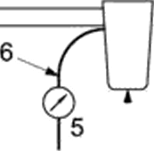
L
/Л | •‘^{г}у\ |  | 2
 | от" |  | !

Т£ъ=;
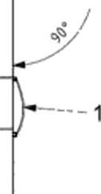
1-шунт системы изоляции шасси; 2-заземление транспортного средства, проходящего испытани е, 3-высота плат формы, з апис анная для по сл е дующих испыт аний или дублиров ания результатов испытания, 4 - шунтирующая перемычка, 5 - амперметр, б - источник напряжения
(только постоянный ток)
Рисунок 6 - Конфигурация дополнительного испытания на пробой для МПРП, не оборудованных системой проверки сопротивления заземляющего электрода, при проведении испытаний с использованием источника постоянного тока
8.2.4.3 Критерии испытания МПРП с непр вводящими (изолирующими) компонентами (секциями), оборудованных выдвижными лестницами и вертикальными мачтами
Представляют собой следующее:
а) При проведении испытаний МПРП с непроводящими (изолирующими) компонентами (секциями), оборудованных выдвижной многосекционной лестницей, верхняя секция должна быть выдвинута ровно на столько, чтобы установить рабочую платформу лестницы в рабочее положение, или на заранее рассчитанное расстояние, указанное на секции лестницы.
24

Страница 25
↑ Наверх
ГОСТ Р 55181-2012
b) МПРП с непроводящими (изолирующими) компонентами (секциями), оборудованные выдвижными много секционными лестницами или вертикальными мачтами, определенные ответственной организацией как обладающие изолирующей способностью, должны пройти испытания в соответствии с пунктом 8.2.3.
с) При проведении испытаний МПРП с непроводящими (изолирующими) компонентами (секциями), оборудованных вертикальными мачтами, ограждение рабочей платформы мачты в пределах самой рабочей платформы должно быть поднято и мачта должна находиться в положении хранения или положении, рекомендованном ответственной организацией.
8.2.4.4 Критерии испытания для системы из оляции шасси
Представляют собой следующее.
a) Все шланги, проходящие через систему изоляции, во время проведения испытания должны быть заполнены гидравлической жидкостью.
b) МПРП должна быть подключена к амперметру, а затем к заземлению через экранированный кабель.
с) Стрела должна быть расположена, как показано на рисунке 5. Испытания проводятся в соответствии с рисунком 5.
d) Напряжение должно подаваться на металлические части выше места установки системы изоляции.
е) Система изоляции должна проверяться на напряжение 15 кВ (среднеквадратическое значение) на частоте 50 - 60 Гц в течение трех минут, сила тока не должна превышать 1 мА. Кроме того, система изоляции должна проверяться на напряжение 25 кВ постоянного тока в течение трех минут, сила тока не должна превышать 50 мкА.
8.2.4.5 Критерии тестирования для изолирующих прокладок
Прокладки платформ должны проходить испытания в соответствии с требованиями [1].
25

Страница 26
↑ Наверх
ГОСТ Р 55181-2012
8.25 Оборудование для проведения испытаний электрической системы
Системные ошибки измерительных систем, включая измерительные кабели, используемых для замера силы постоянного тока, должны составлять 5 % или менее.
8.2.6 Электротехническая сертификация
Испытания на пробой, необходимые в соответствии с пунктом 8.2.1, должны документироваться организацией, проводящей испытания.
8.3 Модификации или изменения
Модификации или изменения в конфигурацию МПРП должны вноситься только с предварительного письменного разрешения ответственной организации В случаях, если ответственная организация прекратила свое существование, модификация МПРП может быть проведена в соответствии с инструкциями квалифицированного специалиста
П римечание - Изменения могут включать в себя такие действия как: дополнительная установка еще одной платформы, стрелы, лебедки или других вспомогательных устройств.
МПРП, подвергнутый модификации или изменениям, подлежит прохождению испытаний электрической системы для проверки непроводящих свойств в соответствии с пунктом 6.2.1.
26

Страница 27
↑ Наверх
ГОСТ Р 55181-2012
Приложение А (справочное)
Пример информации, содержащейся в таблице производителя Тип МПРП
Модель:_
Год производства:_
Серийный номер:_
Данное оборудование НЕ ПРЕДНАЗНАЧЕНО для выполнения работ на электролиниях или установках, находящихся под напряжением. При выполнении монтажных работ необходимо рассматривать данное оборудование как не обладающее изолирующими свойствами. Системы непроводящих компонентов прошли испытания на пробой для подтверждения целостности по состоянию на
_ (дата проведения испытания) и обеспечения уровня электрической
изоляции в случае непреднамеренного контакта с сетью, номинальное напряжение
которой составляет_кВ.
Проектная высота платформы:_
Эта передвижная подъемная рабочая платформа удовлетворяет требованиям ГОСТ Р для МПРП с изолированными платформами.
Средство оборудовано _платформами.
На твердой ровной поверхности грузоподъемность каждой платформы составляет
_кг или _фунтов, общая грузоподъемность составляет _кг
или_фунтов.
Дата проведения испытания:_
Грузоподъемность каждой платформы при выдвинутых для большей устойчивости
аутригерах составляет _ кг или _ фунтов, общая
грузоподъемность составляет _кг или_фунтов.
Дата проведения испытания:_
Средство оборудовано навесным погрузчиком. _Да _Нет
Давление системы МПРП:_
Контрольное напряжение системы МПРП:_

Страница 28
↑ Наверх
ГОСТ Р 55181-2012
Минимальная температура окружающей среды для эксплуатации МПРП, при которой сохраняется целостность конструкции.
_°С или_°F
Производитель МПРП:_
Город:_Штат или провинция:_
Страна:_
Кем установлено:_Город:_
Штат или провинция:_Страна:_
2S

Страница 29
↑ Наверх
ГОСТ Р 55181-2012
Библиогр афия
[1] МЭК 61057:1997 Работы под напряжением - Устройства с изолирующей стрелой для установки на шасси
29

Страница 30
↑ Наверх
ГОСТ Р 55181-2012
УДК 001.4:621.876.112:006.354 ОКС 53.02.20 Г 86 ОКП48 3700 Ключевые слова: мобильный подъемник с рабочей платформой (МПРП),
подъемники с изолированными платформами, расчеты конструкции, требования безопасности, методы испытаний
30

Страница 31
↑ Наверх
ГОСТ Р 55181-2012
Введение.......................................................................................................................
1 Область применения..........................................................................
2 Нормативные ссылки.....,...,.......................................................................................
3 Термины и определения .........................................................................................
4 Перечень рисков.......................................................................................................
5 Требования безопасности и/или меры защиты ....................................................
5.1 Расчет конструкций.....................................................................
5.2 Гидравлическая жидкость.............................................................
5.3 Непроводящие гидравлические и пневматические шланги....................
5.4 Рабочая платформа.....................................................................
5.5 Требования к электрическим характеристикам..................................
6 Проверка требований безопасности и/или меры защиты....................................
6 1 Типовые испытания.....................................................................
6.2 Испытания изоляции на пробой.....................................................
6.3 Испытания электрической системы................................................
6.4 Первоначальный осмотр и проверка...............................................
7 Информация для пользователя ................................................................................
7.1 Общая информация....................................................................
7.2 Сборник инструкций..................................................................
7.3 Маркировка.............................................................................
8 Принципы безопасности, контроля, технического обслуживания и эксплуатации
8.1 Общая информация....................................................................
8.2 Техническое обслуживание..........................................................
8 3 Модификации или изменения......................................................
Приложение А (справочное) Пример информации, содержащейся в таблице производителя .......................................................
Библиография .....................................................................................
IV

Страница 32
↑ Наверх
ГОСТ Р 55181-2012
Введение
Целью настоящего стандарта является установление требований для защиты людей и объектов от риска опасных факторов, связанных с эксплуатацией мобильных подъемников с рабочими платформами (МПРП), в конструкции которых применены электр о изолированные (непроводящие) компоненты.
Требования настоящего стандарта дополняют или вносят поправки в требования ГОСТ Р 53037.
Требования безопасности настоящего стандарта разработаны с условием проведения технического обслуживания МПРП во время эксплуатации в соответствии с инструкциями производителя, условиями работы, частотой эксплуатации и применимыми нормами.
Предполагается, что МПРП будут проходить ежедневную проверку перед началом работы и не будут вводиться в эксплуатацию до тех пор, пока не будет обеспечено исправное и работоспособное состояние всех необходимых устройств управления и защитных устройств.
Требования безопасности, предусмотренные в настоящем стандарте, не являются единственным возможным решением. Допускается любое другое решение, обеспечивающее такой же уровень безопасности
V

Страница 33
↑ Наверх
ГОСТ Р 55181-2012
НАЦИОНАЛЬНЫЙ СТАНДАРТ РОССИЙСКОЙ ФЕДЕРАЦИИ
МОБИЛЬНЫЕ ПОДЪЕМНИКИ С РАБОЧИМИ ПЛАТФОРМАМИ Расчеты конструкции, требования безопасности и методы испытаний Часть 2. Подъемники с непр оводящими (изолирутощими) компонентами
Mobile elevating work platforms. Design, calculations, safety requirements and test methods. Part 2: MEWPs with insulating components
Дата введения - 2014-01-01
1 Область применения
Настоящий стандарт распространяется на мобильные подъемники с рабочими платформами (далее - МПРП) по ГОСТ Р 53037, в конструкции которых применены непроводящие (изолирующие) компоненты.
Настоящий стандарт устанавливает специальные требования безопасности к данным МПРП в развитие и дополнение требований безопасности, регламентированных ГОСТР 53037.
Требования проекта стандарта направлены на электрозащиту персонала от непреднамеренного контакта с любыми узлами электрических установок, находящихся под напряжением.
Стандарт не распространяется на МПРП, разработанные для проведения работ под напряжением [1].
2 Нормативные ссылки
В настоящем стандарте использованы нормативные ссылки на следующие стандарты:
ГОСТ Р 52064-2003 Подъемники с рабочими платформами. Термины и определения
Издание официальное
1

Страница 34
↑ Наверх
ГОСТ Р 55181-2012
ГОСТ Р 53037-2008 (ИСО 16368:2003) Мобильные подъемники с рабочими платформами. Расчеты конструкции, требования безопасности, испытания (ИСО 16368:2003 «Мобильные подъемники с рабочими платформами. Расчеты конструкции, требования по безопасности, методы испытаний», MOD)
ГОСТ Р 53984-2010 (ИСО 18893:2004) Мобильные подъемники с рабочими платформами. Требования безопасности и контроль технического состояния при эксплуатации (ИСО 18893:2004 «Мобильные подъемные рабочие платформы. Принципы безопасности, проверка, техническое обслуживание, ремонт и эксплуатация», MOD)
Примечание - При пользовании настоящим стандартом ijenecoodpasHO проверить действие ссылочных стандартов в информационной системе общего пользования - на официальном сайте Федерального агентства по техническому регул1роват&о и метрологш в сети Интернет или по ежегодно издаваемому информационному указателю *Нсирюнальные стандарты», который опубликован по состоянию на 1 января текущего года, и по соответствующим ежемесячно издаваемым информшрюнным указателям, опубликованным в текущем году. Если ссылочный стандарт заменен (изменен), то при пользовании настоящим стандартом следует руководствоваться заменяю* yw* (измененным) стандартом. Если ссылочный стандарт отменен без замены то положение. в котором data с сыт а на него, применяется в части не затрагивающей эту ссылку.
3 Термины и определения
В настоящем стандарте применены термины по ГОСТ Р 53037, а также следующие:
3.1 система изоляции шасси: Система непроводящих (изолирующих)
компонентов, установленная между ходовой частью и конструкцией, поддерживающей верхнюю непроводящую (изолирующую) стрелу.
Примечание - При правильном техническом обслуживании такая система может обеспечивать изоляцию ходовой части в случае непреднамеренного контакта секции передвижной подъемной платформы (МПРП), расположенной между верхней непроводящей (изолирующей) стрелой и указанной системой, с проводами или другими устройствами, находящимися под напряжением
3.2 уровень электрической изоляции: Уровень электрической изоляции фазы относительно земли (заземления), обеспечиваемый непроводящими (изолирующими) компонентами верхней стрелы и выраженный в максимальном номинальном напряжении электроустановки (линии или оборудования) в случае непреднамеренного контакта с данной установкой выше места расположения непроводящего (изолирующего) элемента со стороны рабочей платформы МПРП.

Страница 35
↑ Наверх
ГОСТ Р 55181-2012
Примечания
1 Уровень электрической изоляции у стан {вливается организацией, ответственной за эксплуатацию мобильных подъемников с рабочими платформами (МПРП).
2 Уровень электрической изоляции ограничивается напряжением в электрических распределительных системах (46 кВ и менее).
3.3 изолирующая прокладка: Вставка, изготовленная из непроводящего (изолирующего) материала и соответствующая размеру внутренней части рабочей платформы.
3.4 неразрушающие испытания: Проведение испытаний устройств или их элементов различными способами без изменения оригинальных компонентов таким образом, чтобы сохранялась их функциональность.
Примечание - К таким испытаниям относятся методы акустической эмиссии (АЕ), магнитно-порошковый (МТ), проникающих жидкостей (РТ), а также ультразвуковая диагностика (UT), рентгенография (RT), диэлектрический метод (DT) и визуальный осмотр (VT).
4. Перечень рисков
Риски, определенные с помощью процедуры оценки рисков, представлены в таблице 1. Таблица! - Перечень рисков
 | Риски | С оответствующие пункты настоящего стандарта
1 | Опасность поражения электрическим так ом в результате: | -
1.1 | Электрического контакта (прямого или непрямого) | 5.4.2,5.43,5.5
2 | Риск, вызванный (временныьф отсутствием и/или неправильным расположением средств, имеющих отношение к безопасности, например:
2.1 | Предупредительных знаков и сигналов | 7.3.2
2.2 | Необходимого оборудования и приспособлений для безопасной регулировки и/или обслуживания | 8.1
3 | Маркировка | 7.3
з

